发行单位：北京市亚欧律师事务所（知识产权部）
电话：010-51799862
传真：010-51799863
邮箱：zhishichanquan@aelaw.com.cn
网址：http://www.aelaw.com.cn
联系地址：北京市海淀区西三环北路72号世纪经贸
大厦1005室
【2014】年第30期（每周一出版）
2014.8.4-2014.8.10

知识产权
周报

目 录
充电加油站
知识产权专利基本知识 2
案例分享
“蛙蛙叫”与“哇哇叫”不可共鸣? 3
驰、著名商标企业知识产权联盟在昌平成立 6
美文时段
一些名人提出的顶级思维 7
开心一笑 8

充电加油站

知识产权专利基本知识
- 在什么情况下，一项技术创新成果最好同时申请实用新型专利和发明专利？

答：首先，这种技术要符合专利和实用新型的授予条件，通常为了使现有的专利技术尽快得到保护，可以采用先申请实用新型同时申请专利的方式进行。由于申请实用新型的时间较短，这样就可以保证权利人在专利申请期间的现有技术得到保护。
例如，一项发明的既可以申请发明专利又可以申请实用新型专利，而对于发明专利从申请到得到授权需要大概3年的时间，为了尽早的使该专利得到保护，申请人可以同时就该技术申请实用新型，由于实用新型获得授权的时间较短，这样就使得申请人的权利尽快的得到了法律的保护，同时，由于分别采用实用新型和发明专利对该技术进行保护，也无形中延长了专利技术的保护期。

- 在什么情况下，一项外观设计最好同时申请外观专利和注册版权？

答：首先，这一外观设计既要符合外观专利的授予条件，又要具有作品的特点，不得与别人的在先权利相冲突。
简单说将作品应用于一个物体之上才可以申请外观设计保护，当这个作品可以和物体相分离，并且有其自身的一些特点时，最好同时申请外观专利和注册版权。
例如，一副色彩和风格都很独特的美术作品，单独就这个美术作品而言可以注册版权，如果将这个美术作品应用在一个产品的外包装上，那么就可以针对这个产品的外包装申请外观设计。
例二、荣升冰箱曾经将中国的山水画，印在冰箱的机身，此时， 为了更好的保护产品就应当同时注册版权和申请外观专利。

- 多个现有工业器件组合成一个整体产品，该产品能否申报外观设计?

答：如果只是简单的自由组合，不具有美感和新颖性则不能申报外观设计；但如果其组合本身具有新颖性和美感；或在组合过程中因对某个器件作了新的设计或改进，使得整个组合具有新颖性和美感，则是能申请外观专利的。

案例分享

“蛙蛙叫”与“哇哇叫”不可共鸣?
近期，同为主营牛蛙的两家主题餐厅，将市场争夺的战场转向了知识产权领域。因认为南京春天食港餐饮管理有限公司董事长陈贲在第43类餐厅等服务上注册的第5410316号“蛙蛙叫”商标（下称争议商标），与其在先核准注册在第43类餐馆等服务上的第4854862号“哇哇叫！”商标（下称引证商标）构成类似商品上的近似商标，两者共存会造成混淆误认，损害其利益，江苏王子牛蛙餐饮管理有限公司（下称江苏王子公司）提出撤销争议商标注册的申请。

该案历经争议、一审及二审行政诉讼程序后，根据北京市高级人民法院作出的（2013）高行终字第1747号行政判决书，法院认定“蛙蛙叫”与“哇哇叫！”共存会使相关公众产生混淆误认，据此终审判决维持了对争议商标予以撤销的争议裁定。

二审法院经审理认为，在案证据不足以证明争议商标经过使用、宣传已经能够与引证商标相区别，以及在实际经营中不会造成消费者的混淆、误认。一审判决以餐厅的数量对混淆、误认进行判断显然缺乏依据，并且对服务来源的混淆亦包括反向混淆的情形，不应以诉争商标商业投入的数量而直接对是否发生来源混淆进行定论，从而破坏我国商标注册制度；同时，为了鼓励企业在商业经营中以诚信为本，避免搭便车或借助他人已经建立的市场商誉进行不正当竞争，对于恶意抢注他人具有较高知名度商标的行为应当予以制止，由此在商标近似判断中，可适当考量诉争商标注册的主观恶意性。

综上，法院作出前述终审判决。

无论是在商标侵权民事诉讼中，还是在商标授权确权行政诉讼中，认定相同或类似商品上的近似商标均应以混淆为标准，商标近似实质上是混淆性近似。《最高人民法院关于审理商标授权确权行政案件若干问题的意见》第14条规定：“人民法院在审理商标授权确权行政案件中判断商品类似和商标近似，可以参照《最高人民法院关于审理商标民事纠纷案件适用法律若干问题的解释》的相关规定。”《最高人民法院关于审理商标民事纠纷案件适用法律若干问题的解释》第九条第二款强调商标近似应“易使相关公众对商品的来源产生误认或者认为其来源与原告注册商标的商品有特定的联系”，第十条第（三）项规定，“判断商标是否近似，应当考虑请求保护注册商标的显著性和知名度”，这里的“请求保护注册商标”当属在先商标，而不包括在后商标。

《最高人民法院关于当前经济形势下知识产权审判服务大局若干问题的意见》在第6条继续强调“认定商品类似和商标近似要考虑请求保护的注册商标的显著程度和市场知名度”的同时，在第9条中提出了“正确处理保护商标权与维持市场秩序的关系”，指出“对于注册使用时间较长、已建立较高市场声誉和形成自身的相关公众群体的商标，不能轻率地予以撤销，在依法保护在先权利的同时，尊重相关公众已在客观上将相关商标区别开来的市场实际”，这里可能暗含了要考虑在后商标使用情形的意思。

《最高人民法院关于审理商标授权确权行政案件若干问题的意见》第1条吸纳了《最高人民法院关于当前经济形势下知识产权审判服务大局若干问题的意见》第9条之规定，并于第16条规定：“人民法院认定商标是否近似，既要考虑商标标志构成要素及其整体的近似程度，也要考虑相关商标的显著性和知名度、所使用商品的关联程度等因素，以是否容易导致混淆作为判断标准。”这里的“相关商标”可能包括在后商标，但必须“以是否容易导致混淆作为判断标准”。也就是说，只有当在后商标使用时间较长、已建立较高市场声誉和形成相关公众群体，达到相关公众已在客观上将相关商业标志区别开来的程度时，为了充分尊重市场实际，注重维护已经形成和稳定的市场秩序，才会考虑在后商标的显著性和知名度，而认定在后商标与在先商标不构成近似商标，让其得以共存。如果在后商标经过使用已有一定知名度，但与在先商标仍然会混淆（包括反向混淆），则仍应认定构成相同或类似商品上的近似商标，而不能让在后商标获得注册。

争议商标“蛙蛙叫”与引证商标“哇哇叫！”是否构成近似商标。

商评委认定构成近似商标，一审法院认定不构成近似商标，二审法院认定构成近似商标。该案可谓一波三折。

法院判断商标是否近似的依据，主要是《最高人民法院关于审理商标授权确权行政案件若干问题的意见》（下称《意见》）第16条和《最高人民法院关于审理商标民事纠纷案件适用法律若干问题的解释》（下称《解释》）第九条。《意见》第16条规定：“人民法院认定商标是否近似，既要考虑商标标志构成要素及其整体的近似程度，也要考虑相关商标的显著性和知名度、所使用商品的关联程度等因素，以是否容易导致混淆作为判断标准。”《解释》第九条第二款规定：“商标近似，是指被控侵权的商标与原告的注册商标相比较，其文字的字形、读音、含义或者图形的构图及颜色，或者其各要素组合后的整体结构相似，或者其立体形状、颜色组合近似，易使相关公众对商品的来源产生误认或者认为其来源与原告注册商标的商品有特定的联系。”

笔者认为，争议商标“蛙蛙叫”与引证商标”哇哇叫！”虽然含义不同，但读音相同，字形相近，都用作餐馆的商标，通常情况下，的确可能导致消费者的混淆、误认。一审法院认定二者不构成近似商标的主要理由是：争议商标经过长期使用，投入了大量财物，具有了较高的知名度，形成了稳定的消费群体，不能只考虑争议商标和引证商标的读音和字形而机械地适用相关法律。二审法院却认为，争议商标的使用、宣传尚不足以使之与引证商标相区别，在案证据也不足以证明其具有较高的知名度。

一审法院和二审法院裁判的法律依据相同，但对争议商标与引证商标的区分度、争议商标的知名度等问题的理解却相反。这属于法官自由裁量权的范围，是法官对同一事实的不同判断。

新闻来源：中国知识产权报

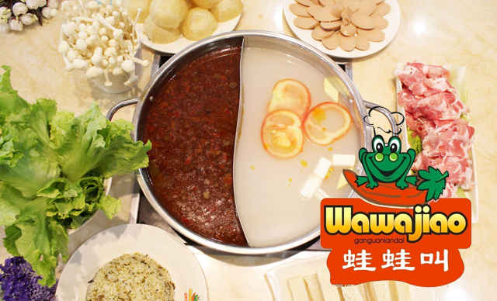

驰、著名商标企业知识产权联盟在昌平成立
企业商标被盗用，如何维权？日前，全市首家“驰、著名商标企业知识产权联盟”在昌平成立。北汽福田等33家企业成为联盟的首批会员。该联盟将通过免费商标代理、商标知识培训、成员间协作等措施，帮助会员企业抵御知识产权侵害等行为。
昌平区共有中国驰名商标7件，北京市著名商标47件。“很多企业对于商标方面的知识、政策了解不够，导致商标保护意识不强，没能更好地发挥品牌优势，甚至商标还会被其它企业盗用。”工商昌平分局相关负责人介绍。
“驰、著名商标企业知识产权联盟”由北汽福田、北京天安农业等5家企业发起成立，昌平区内已经获得或者正在申请驰、著名商标的企业都可以申请加入联盟，目前已有会员33名。
联盟旨在建立知识产权信息共享平台，增强成员的自主创新能力；建立沟通交流平台，提升成员的知识产权能力；建立企业保护自律机制，防止联盟内的知识产权侵权行为；建立成员间的协作机制，共同维护成员的知识产权合法权益等。
企业加入“驰、著名商标企业知识产权联盟”后，可免费申请商标注册、续展、变更、转让等商标代理业务。去年起，为支持知识产权品牌建设，昌平区每年给予各行业知识产权联盟工作承担单位10万元的资助。
除了免费的商标代理，会员单位还可享受一对一的上门培训和咨询服务，并可参与一年四次的知识产权方面的专业法律培训。

新闻来源：北京日报

美文时段

一些名人提出的顶级思维
1、协调
氨基酸组合效应:组成人体蛋白的8种氨基酸，只要有一种含量不足，其他7种就无法合成蛋白质。
点评:当缺一不可时，一就是一切。

米格-25效应:前苏联研制的米格-25喷气式战斗机的许多零部件与美国的相比都落后，但因设计者考虑了整体性能，故能在升降、速度、应急反应等方面成为当时世界一流。
点评:所谓最佳整体，乃是个体的最佳组合。

磨合效应:新组装的机器，通过一定时期的使用，把磨擦面上的加工痕迹磨光而变得更加密合。
点评:要想达到完整的契合，须双方都做出必要的割舍。

2、指导
波特定理:当遭受许多批评时，下级往往只记住开头的一些，其余就不听了，因为他们忙于思索论据来反驳开头的批评。
提出者:英国行为学家l.w.波特
点评:总盯着下属的失误，是一个领导者的最大失误。

蓝斯登定律:跟一位朋友一起工作，远较在父亲之下工作有趣得多。
提出者:美国管理学家蓝斯登
点评:可敬不可亲，终难敬;有权没有威，常失权。

吉尔伯特法则:工作危机最确凿的信号，是没有人跟你说该怎样做。
提出者:英国人力培训专家b.吉尔伯特
点评:真正危险的事，是没人跟你谈危险。

权威暗示效应:一化学家称，他将测验一瓶臭气的传播速度，他打开瓶盖15秒后，前排学生即举手，
称自己闻到臭气，而后排的人则陆续举手，纷纷称自己也已闻到，其实瓶中什么也没有。
点评:迷信则轻信，盲目必盲从。

开心一笑
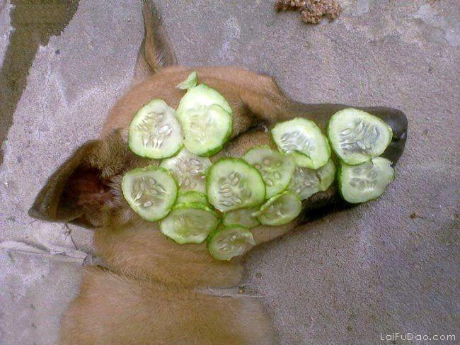
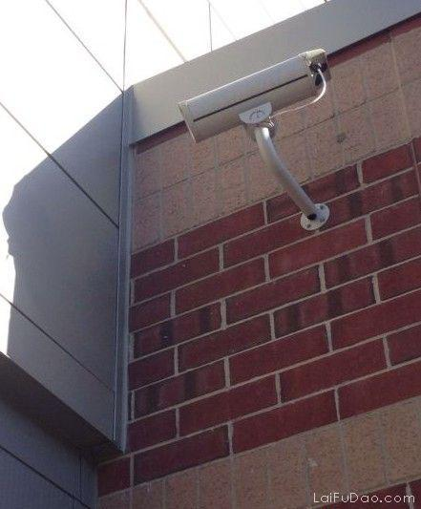
矮油，摄像头这是在面壁思过么？ 醒来我就会水水嫩嫩的了吧！
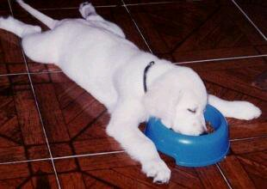
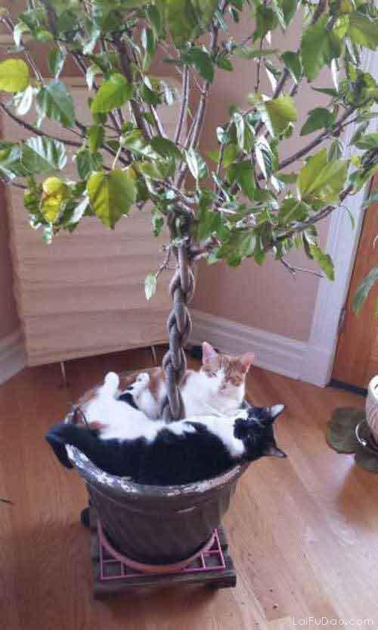
这就是传说中的吃货吧~~
今天坐公交，旁边一大妈正在打电话，突然司机师傅一个急刹车，大妈的手机掉在了地上，手机壳、电池散了一地，大妈捡起手机各零件，说：师傅、开车慢点撒，我手机肠子都出来了……大妈，您真幽默！

你俩2货想闹哪样？

